**新桥街道中心幼儿园小二班幼儿3.12日活动状况记录表**

**来园情况：**

今日周二，多云转晴，最近虽有太阳，但是风比较大，宝贝们还是要穿好外套，不要随意穿脱，保护好自己不要生病哦！

**户外活动：**

今天玩上了小树屋，大家三四下就从一边的爬梯上冲上去，有的人在树屋里玩起了过家家，有的孩子则是选择继续前进，然后来到了荡桥上，第一波小分队一个接一个走过去（踩桥板、踩网格），第二波人中跳跳另辟蹊径，飞檐走壁，从一边爬了过去，最后一波，甜心打头阵，虽然心里有些害怕，但还是勇敢坚强的踏出了第一步，接着小手小脚轮流交替前进，在这个过程中，后面的安安也没有催促她，反而一直在鼓励甜心慢慢走，抓好绳索，不要急，还一直表扬她很厉害，很暖心哦！

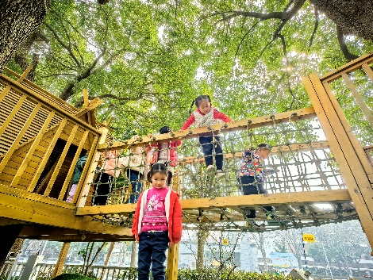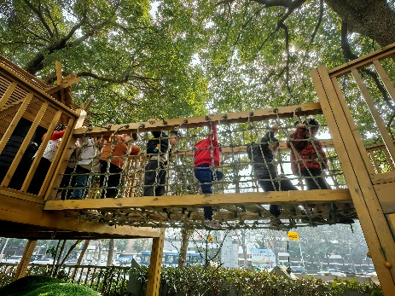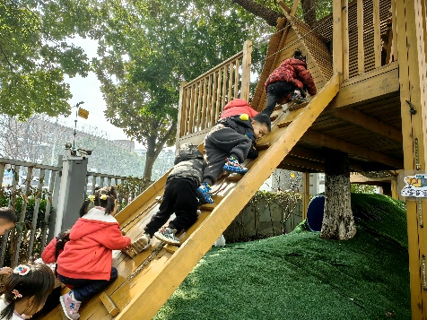

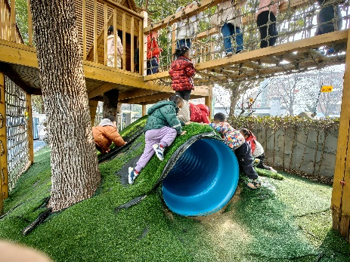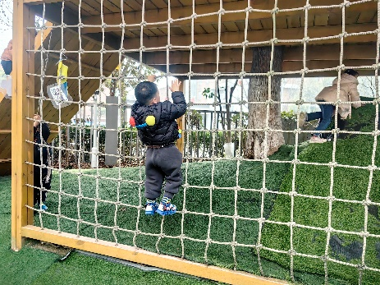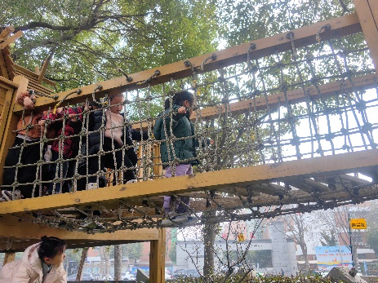

**集体活动：数学《这是我的家》**

空间方位是一个关系概念，辨别时必须以一定的参照物（主体或客体）为标准，因此，它具有相对性。小班幼儿的空间概念有如下特点：从以自我为中心逐渐过渡到以客体为中心，是以自身为主要参照物的。在今天的活动中，胡皓霆、胡希瑶、王宇尧、高梓歆、郭陶霖、李哲、苏媛、仲思齐、高筠迪、王梓雯、彭鑫奕、唐可一、邢永望、刘芃泽等小朋友能对自己家中的布局和安排感兴趣，乐意参与布置。同时，胡皓霆、胡希瑶、王宇尧、高梓歆、李哲、仲思齐、高筠迪、王梓雯、彭鑫奕、唐可一、邢永望等小朋友能初步感知方位，能正确使用上面、下面、旁边等词描述物体的相对位置。

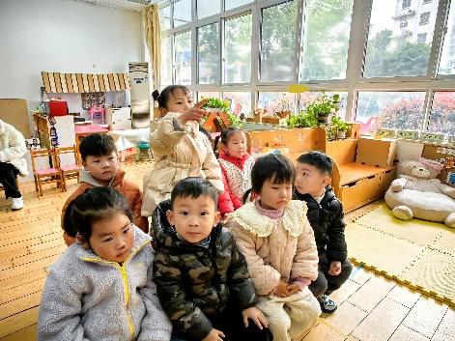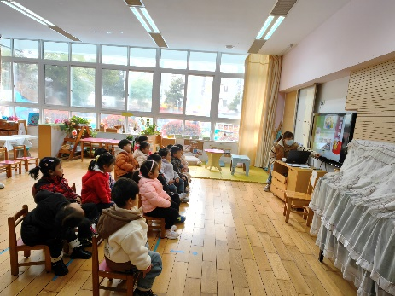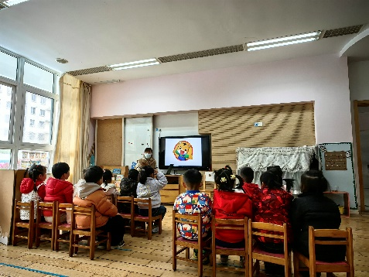

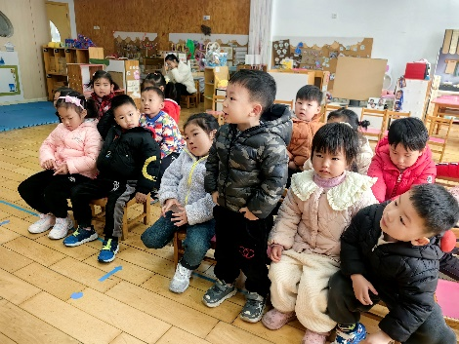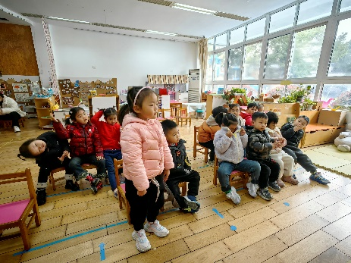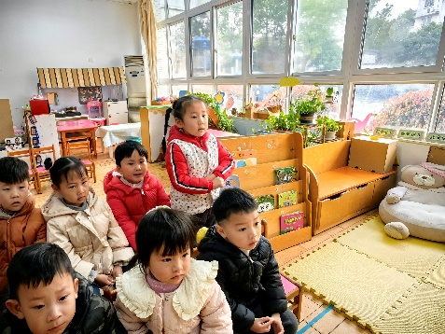

**音乐活动： 《毛毛虫变蝴蝶》**

《毛毛虫变蝴蝶》是一节小班音乐律动活动。乐曲分为2段，A段旋律舒缓，B段旋律欢快。整个乐曲段落清晰，节奏明显。本次活动以毛毛虫蜕变成蝴蝶的故事为背景，让幼儿感受音乐旋律和节奏，扮演毛毛虫和蝴蝶，尝试跟着音乐表现毛毛虫蜕变成蝴蝶的动作，体验游戏乐趣。在本次活动中，胡皓霆、胡希瑶、王宇尧、高梓歆、郭陶霖、李哲、苏媛、仲思齐、高筠迪、王梓雯、彭鑫奕、唐可一、邢永望等小朋友能欣赏音乐，感受音乐不同的旋律，体验毛毛虫变蝴蝶的趣味性。其中，胡希瑶、王宇尧、郭陶霖、李哲、苏媛、仲思齐、高筠迪、王梓雯、彭鑫奕、唐可一、邢永望等小朋友还能愿意参与音乐律动游戏，尝试跟着音乐用身体动作表现毛毛虫和蝴蝶的形态。

